Pracovný list

**NEŽIADUCE ŽIVOČÍCHY V DOMÁCNOSTI A PRE ČLOVEKA**

Živočíchy, ktoré žijú v domácnosti, môžu byť nežiaduce z rôznych dôvodov:

......................................................, ....................................................................., ........................................... .

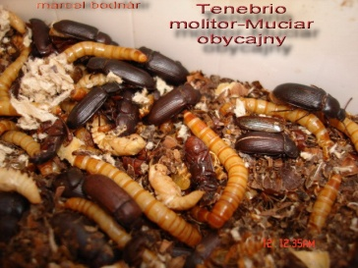.......................................................... - je to hmyz, chrobák, jeho larvy sú známe

ako ......................................................., znehodnocuje múku a obilie

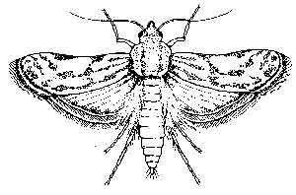**Moľa šatová** je ......................................................, jej larvy, húsenice sa živia ................................................ .

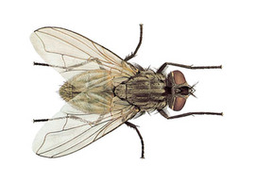**Mucha domáca** má na nohách mäkké vankúšiky, **.................................................................................. .**

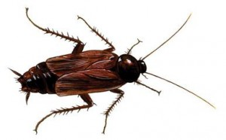**Šváb obyčajný .............................................................**

**................................................................................... .**

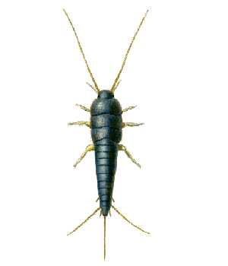 **Švehla obyčajná -** známa aj ako "rybička", žije na vlhkých

miestach, živí sa drobnými odpadkami potravy.

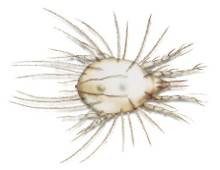 **Roztoče** živia sa odpadom z ľudskej kože, ale i múkou a

sušenou zeleninou. Často vyvolávajú alergie.

**DEZINSEKCIA ............................................................................................ .**

**PARAZITY**

**Parazit = cudzopasník** ........................................................................................................................................

vonkajšie - žijú ............................................................................................

Parazity delíme

vnútorné - žijú ...........................................................................................

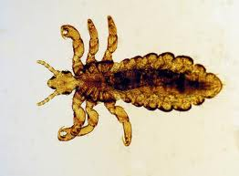 **Voš detská** parazituje .................................................................................................

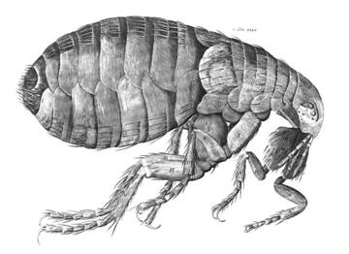 Vajíčka - hnidy, prilepuje na vlasy.

**Blcha ľudská .......................................................................**

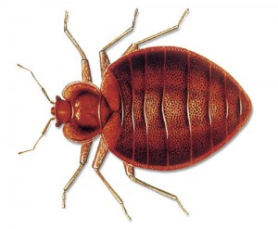**...............................................................................................................................**

**Ploštica posteľná** ......................................................................................................

...................................................................................................................................

**Vnútorné parazity** spôsobujú závažné ochorenia detí aj dospelých.

**Pásomnica dlhá** žije v ......................................................................................................................................

.........................................................................................................................................................................

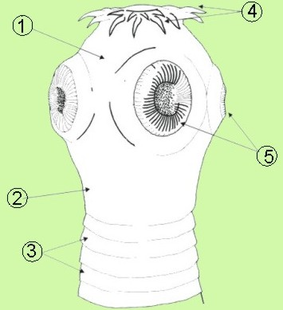 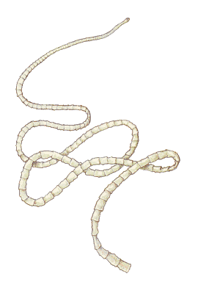

**Hlísta detská** žije v .......................................................................................................................................... .

**Mrľa ľudská** žije v ........................................................................................................................................... .

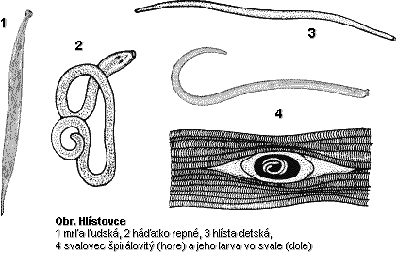

**Ako sa chránime pred vnútornými parazitmi:**

............................................................................................................................................................................................................................................................................................................................................................................................................................................................................................................................................................................................................................................................................................................................................................................................................................................................................................................................................................................................................................................................................................................................................................................................................................................................................................................................................................................................................................................................................................................................................................................................................